ΕΚΦΕ ΑΡΓΟΛΙΔΑΣ

ΑΣ ΓΝΩΡΙΣΟΥΜΕ ΤΟ ΥΔΡΟΓΟΝΟ, ΤΟ ΚΑΥΣΙΜΟ ΤΟΥ ΜΕΛΛΟΝΤΟΣ

Σε ένα δοκιμαστικό σωλήνα ρίχνουμε 8 mL υδροχλωρικό οξύ 15 % w/v και προσθέτουμε μικρή λωρίδα (3 cm x 1 cm) από αλουμινόχαρτο. Σε λίγο παρατηρούμε να παράγονται αργά μικρές φυσαλίδες και κατόπιν έντονος αναβρασμός λόγω του εξωθέρμου της αντιδράσεως.
6HCI + 2Αl → 2AlCI₃ + 3 H₂↑ + Q
Yδροχλωρικό οξύ+ Aργίλιο → χλωριούχο αργίλιο + υδρογόνο

Πάνω από τον δοκιμαστικό σωλήνα τοποθετoύμε ανεστραμμένο ένα δεύτερο άδειο δοκιμαστικό σωλήνα και σε επαφή το στόμιό του με το στόμιο του πρώτου για 1 min περίπου, προκειμένου να συλλέξουμε το εκλυόμενο αέριο το υδρογόνο.
Στη συνέχεια πλησιάζουμε τη φλόγα ενός αναπτήρα στο στόμιο του ανεστραμμένου σωλήνα. ΄Ακούγεται ένας χαρακτηριστικός κρότος. (Κροτούν αέριο).

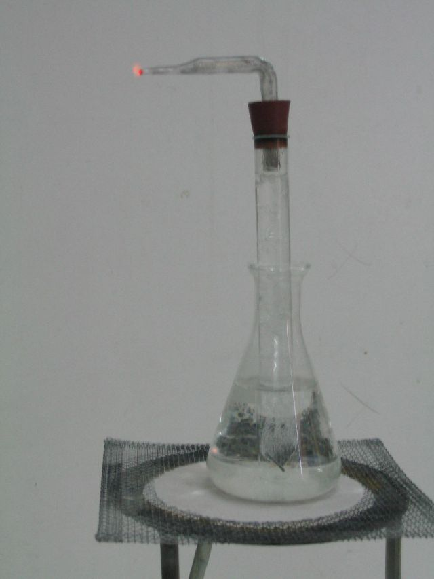

IΔIOTHTEΣ- ΕΦΑΡΜΟΓΕΣ
Το υδρογόνο είναι αέριο, άχρωμο, άοσμο και ελαφρύτερο από τον αέρα. Παλαιότερα χρησιμοποιήθηκε για την πλήρωση αεροστάτων αλλά εγκαταλείφθηκε διότι με τον αέρα δημιουργεί εκρηκτικά μίγματα. Αντικαταστάθηκε από το ελαφρύ και αδρανές ήλιο.
Σήμερα χρησιμοποιείται στις οξυγονοκολλήσεις (οξυυδρική φλόγα) την παρασκευή αμμωνίας και ως καύσιμο των πυραύλων.
Θεωρείται το καύσιμο του μέλλοντος καθώς καιγόμενο δεν ρυπαίνει το περιβάλλον, το καυσαέριο που παράγει είναι υδρατμοί δηλ. νερό.

